

Página web del Exploratorium, el museo del arte, la ciencia y la percepción humana, situado en San Francisco, EE.UU.

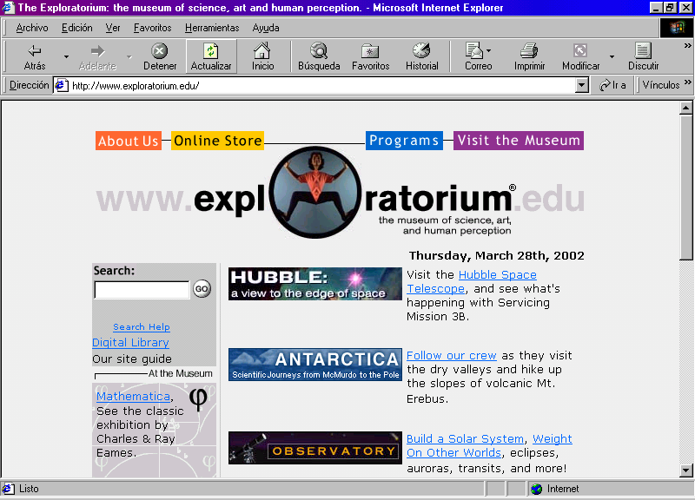

http://www.exploratorium.edu/

Entre los múltiples contenidos que ofrece este sitio web, podemos encontrar una sección dedicada a las estructuras.

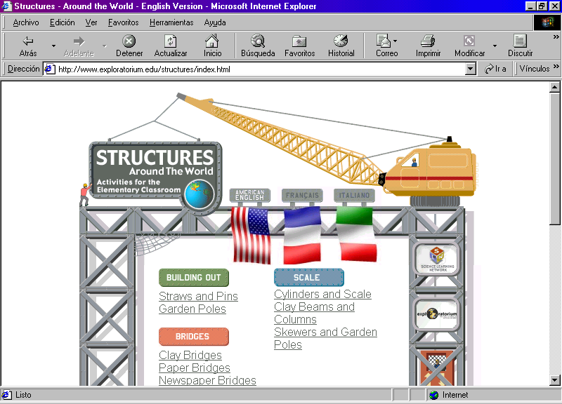

http://www.exploratorium.edu/structures/

